Mesures
Objectif : Comprendre la notion d'aire

Rappels : | - La surface d'un objet, c'est l'espace que cet objet occupe sur quelque chose de plat. Par exemple, le tapis de souris posé sur mon bureau cache une partie du bureau : cette partie qu'on ne voit plus correspond à la surface du tapis de souris.  - Quand on mesure une surface, on obtient son aire c'est-à-dire un nombre qui indique la grandeur de cette surface.  - Pour mesurer une surface, il faut d'abord choisir une unité c'est-à-dire la surface d'un triangle, d'un rectangle ou, plus simplement, d'un carré d'une certaine grandeur.  Exemple : Si nous choisissons le rectangle gris comme unité, l'aire du rectangle rouge est 7, l'aire du rectangle vert est 9 et celle du rectangle bleu est 8.
1 – Si le petit triangle est choisi comme unité, quelle sera l'aire de chacune des 3 figures ci-dessous ?
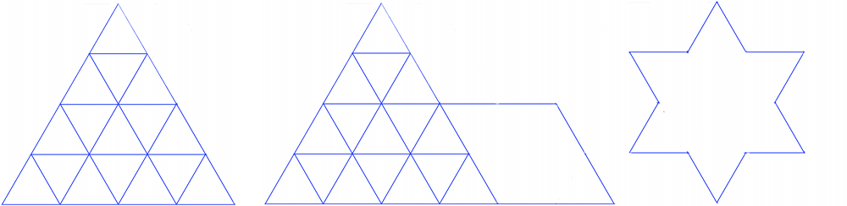
aire = aire = aire =

2 – Voici 3 figures : A, B, C. Pourrais-tu indiquer leur aire en tenant compte de chacune des unités choisies ?
 |  |  | A
 | B |  |  |  |  | unités | aire de A |  | aire de B |  |  | aire de C
 |  | C
Corrigé
1 – Si le petit triangle est choisi comme unité, quelle sera l'aire de chacune des 3 figures ci-dessous ?
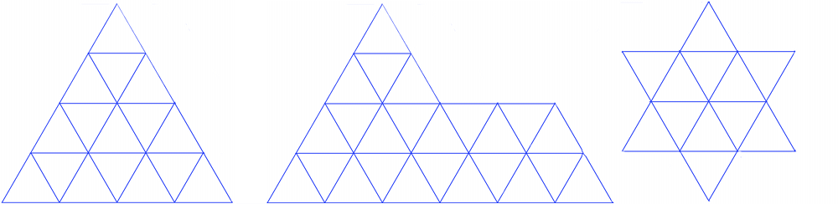
Aire = 16 aire = 24 aire = 12

2 – Voici 3 figures : A, B, C. Pourrais-tu indiquer leur aire en tenant compte de chacune des unités choisies ?

 |  |  | A
 | B |  |  |  |  | unités | aire de A |  | aire de B |  |  | aire de C
 |  |  |  |  |  |  | 8 |  | 12 |  |  | 12
 |  |  |  |  |  |  | 4 |  | 6 |  |  | 6
 |  | C |  |  |  |  | 2 |  | 3 |  |  | 3

